La pomme et l’escargot

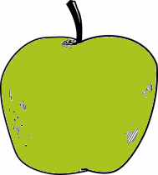
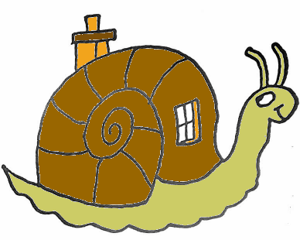
Il y avait une pomme
À la cime d'un pommier.
Un grand coup de vent d'automne
La fit tomber sur le pré.
"Pomme, pomme t'es-tu fait mal ?
-J'ai le menton en marmelade,
Le nez fendu et l’œil poché !"
Elle roula : quel dommage !
Sur un petit escargot
Qui s'en allait au village
Sa demeure sur le dos.
« Ah ! stupide créature !
Gémit l'animal cornu,
Tu as défoncé ma toiture
Et me voici faible et nu. »
Charles Vildrac

